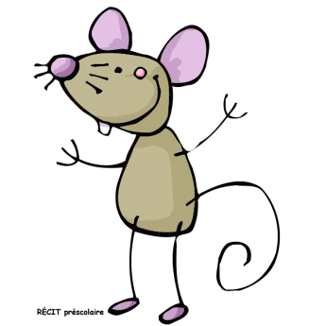Les lettres muettes 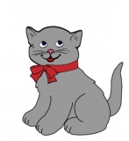  - Surligne la lettre muette qui ne s’entend pas :  Le rang-le début-le drap- le sang-petit- gris- froid-amusant-  chaud-long-le lard-le repos-le poing-le chat-après-devant.  - Trouve un mot de la même famille pour chacun des mots suivants :  Un camp : …………………………..  Ouvert : …………………………….  Un saut : …………………………….  Lent : ………………………………  Un port : ……………………………….  Le bord : ………………………………  Grand : ………………………………….  Le sport : ………………………………….  Tard : ……………………………………..  Délicieux : ………………………………  Le point : ……………………………………  - Complète les mots avec la lettre muette qui manque :  Une den……- discre……..- énervan……….- un tapi………..- un  refu……………..- blan…….- un accor…………- gro…………-  furieu…………..- le lai……………- un ra…………  - Recopie les phrases et souligne les mots qui ont une lettre muette finale :  - Nous serons en retard.  - -------------------------------------------------------------------  - Passe-moi cet outil s’il te plaît !  - -------------------------------------------------------------------  - Les ouvriers ont besoin de repos.  - -------------------------------------------------------------------  - Beaucoup de gens aiment le chocolat.  - ------------------------------------------------------------------ | Les lettres muettes  - Surligne la lettre muette qui ne s’entend pas :  Le rang-le début-le drap- le sang-petit- gris- froid-amusant-  chaud-long-le lard-le repos-le poing-le chat-après-devant.  - Trouve un mot de la même famille pour chacun des mots suivants :  Un camp : …………………………..  Ouvert : …………………………….  Un saut : …………………………….  Lent : ………………………………  Un port : ……………………………….  Le bord : ………………………………  Grand : ………………………………….  Le sport : ………………………………….  Tard : ……………………………………..  Délicieux : ………………………………  Le point : ……………………………………  - Complète les mots avec la lettre muette qui manque :  Une den……- discre……..- énervan……….- un tapi………..- un  refu……………..- blan…….- un accor…………- gro…………-  furieu…………..- le lai……………- un ra…………  - Recopie les phrases et souligne les mots qui ont une lettre muette finale :  - Nous serons en retard.  - -------------------------------------------------------------------  - Passe-moi cet outil s’il te plaît !  - ------------------------------------------------------------------  - Les ouvriers ont besoin de repos.  - -------------------------------------------------------------------  - Beaucoup de gens aiment le chocolat.  - ----------------------------------------------------------------

